**ПАСПОРТ**

**2000-тонна горизонтальна короткохідна алюмінієва заготовка із заднім завантаженням**

**Екструзійна машина**

* **Особливості машини**

2000-тонна алюмінієва екструзійна машина - це горизонтальна гібридна масляно-електрична екструзійна машина з заднім паралельним завантаженням з коротким ходом і масляно-електричним приводом.

* 1. Рука робота для паралельного завантаження алюмінієвих заготовок управляється серводвигуном, що забезпечує більшу швидкість подачі заготовок, вищу точність і стабільність.
  2. Основний корпус використовує попередньо напружену комбіновану рамну конструкцію та напрямні опори, це зменшує деформаційну еластичність, підвищує точність та стабільність.
  3. Неприварена масляна труба використовується для того, щоб запобігти потраплянню зварювального шлаку в клапан і головний циліндр, який може пошкодити корпус циліндра.
  4. Використання масляної та електричної гібридної технології для підтримання нормальної температури гідравлічної оливи.
* **Технічні параметри та конфігурація**

1. Використовуйте тиск: 28 МПа
2. Номінальне зусилля екструзії: 2002T
3. Використовуйте специфікацію алюмінієвої заготовки: Φ178 × 1100 мм 4) **Технічні характеристики екструзійного інструменту:**

ａ、 Специфікація контейнера: Φ185 × 1125 мм ｂ、. Використовуйте специфікації цвілі: Φ420 × 400 мм

# 5） Технічні характеристики кожного циліндра:

ａ、 Головний циліндр

Робочий тиск: 28 МПа

Діаметр циліндра: Φ920mm

Ефективний удар: 1350 мм

Максимальне зусилля екструзії: 1860T

Основний допоміжний циліндр (2шт) (Робочий тиск: 26 МПа) Діаметр циліндра: Φ180 / Φ140мм

Ефективний удар: 1050 мм

Сила екструзії (2шт): 142T

Контейнерний циліндр (4 шт)

Діаметр циліндра: Φ180/￠120мм

Ефективний удар: 1150 мм

Сила блокування контейнера 4шт Використовуйте тиск: 14Mpa: 142T ｄ, зсувний циліндр (1шт)

Діаметр циліндра: Φ180/￠ 130мм

Ефективний удар: 650 мм

Сила зсуву Тиск використання: 14Mpa: 35T

Розсувний циліндр основи прес-форми

Діаметр циліндра: Φ180/￠120мм

Ефективний удар: 800 мм

Повзунок основи прес-форми Максимальна сила: Тиск використання: (14Mpa): 35T

# 6) Максимальна робоча швидкість

ａ、 Швидкість екструзії: 1～21 мм/с

Час без вихлопу: Менше 18 секунд (без урахування вихлопу)

Швидке висунення головного циліндра (диференціал): 535 мм / с, швидке втягування головного циліндра: 350 мм / с 、 Увімкнення контейнера (диференціал): 166 мм / с 、 Блокування контейнера: 187 мм / с

Зсув вниз: 497 мм/с

Зсув вгору: 544 мм/с

# Гідравлічна система

ａ、 Робочий тиск: 28Mpa

Головний гідравлічний насос (ESC): A4vso250E2 3 шт (Rexroth)

Допоміжний насос: Допоміжний насос A4VS0250HFE 2шт (KEDA) c、Основні гідравлічні компоненти: Для електромагнітних клапанів вибирається продукція Rexroth.

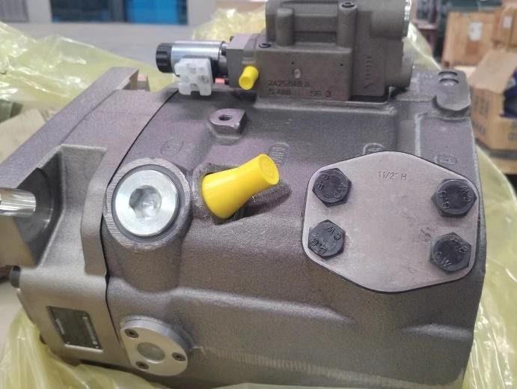

1. Електрична система

ａСервомотор 128 кВт: 3 шт

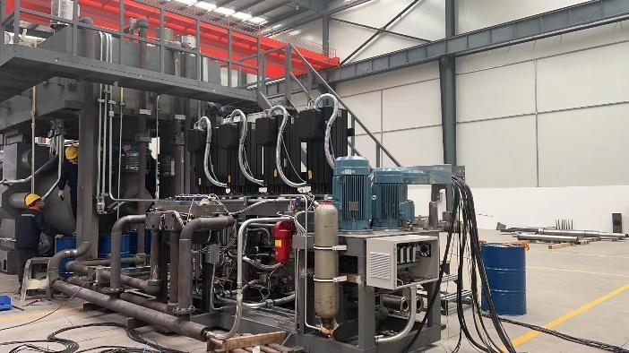

Siemens 132 кВт: 6SL3220-1YD48-OUB0 3 шт

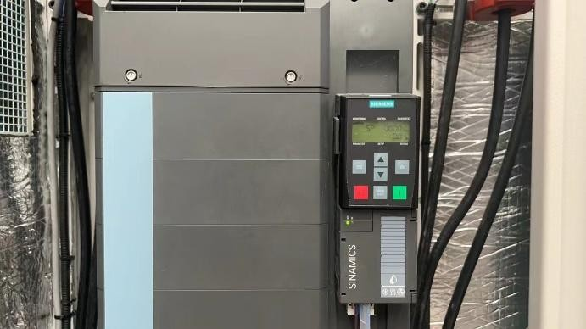

b 、 Контейнерний обігрівач: ： 、 Контейнерний обігрівач 38 КВТ

Серводвигун робота з паралельним завантаженням 3,5 кВт Siemens 1FL6092-1AC61- 2AA1

Серводвигун подавача заготовок маніпулятора робота 3,5 кВт Siemens 1FL6092-1AC61- 2AA1

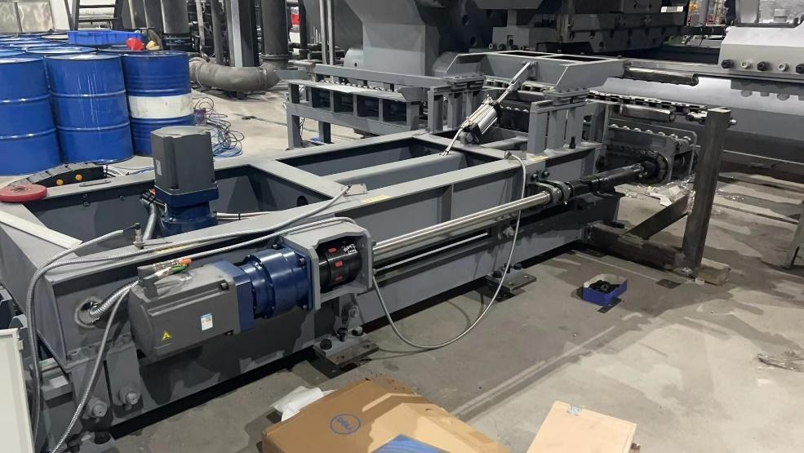

Переміщення подовжувача штока 3.5 кВт серводвигуна Siemens 1FL6092-1AC61- 2AA1

Несварні нафтопровідні труби

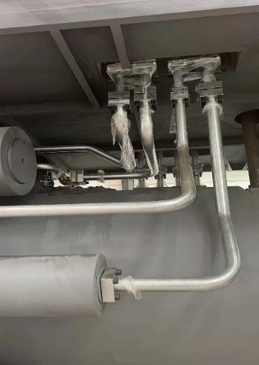

1. Загальна встановлена потужність: 520 КВТ

Управління здійснюється за допомогою контролерів серії Siemens, а основні контактори змінного струму, кнопки та обмежувачі

Всі вимикачі імпортного виробництва. Оснащений 24-дюймовим промисловим комп'ютером.

1. Система охолодження: Опціонально
   * **Основна конфігурація**

|  |  |  |  |  |  |  |
| --- | --- | --- | --- | --- | --- | --- |
| Ні. | Ім'я | Модель | Куан.  tity | Uni  t | Виробник | Рем  ковчег |
| 1 | Змінна  Поршневий насос | A4vso250E2 | 3 | Шт. | Німеччина Рексрот |  |
| 2 | Поршневий насос | КЕЙДІ.  A4VS0250HFE/30 R-PPB25K35A | 2 | Шт. | КЕДА |
| 3 | 128 кВт  Серводвигун |  | 3 | Шт. | Дунгуань. |  |
| 4 | Сервопривід | 6SL3220-1YD48-  OUB0 | 3 | Шт. | Siemens |  |
| 5 | Сенсорний екран | Промисловість  Комп'ютер. | 1 | ПК | Microsoft  Корпорація |  |
| 6 | ПЛК | Siemens | 1 | ПК | Німеччина |  |
| 7 | Гідравлічні компоненти |  | 1 | Набір | Rexroth |  |
| 8 | Регулятор температури | Автоматика | 2 | Множина s | Південна Корея |  |
| 9 | Перемикач, Контактор,  Кнопка |  | 1 | Набір | Siemens |  |
| 10 | Безконтактний датчик наближення | Автоматика |  |  | Південна Корея |  |
| 11 | Майстер Циліндр  Печатка | Імпортовані  Поліуретан |  | Набір | Австрія |  |
| 12 | Датчик тиску | WIKA |  | ПК | Німеччина |  |
| 13 | Шланг високого тиску |  |  | Bat ch | Гуанчжоу Завод шлангів |  |

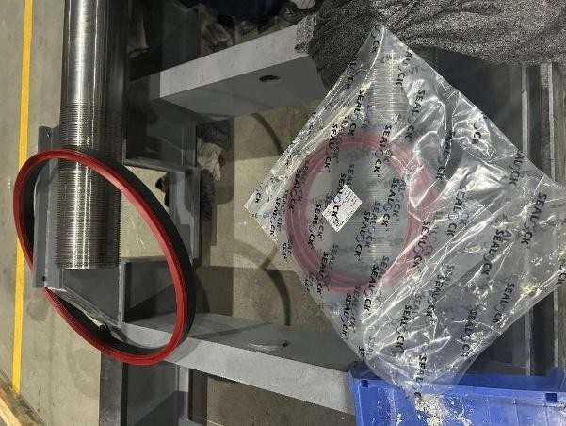 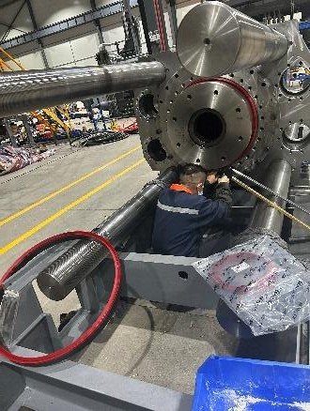

Основний циліндр ущільнений поліуретаном, імпортованим з Австрії

* + **Матеріал основних частин**

|  |  |  |  |  |  |  |
| --- | --- | --- | --- | --- | --- | --- |
| Ні.  . | Ім'я | Матеріал | Вимоги до термічної обробки | | Механічні властивості | Зауваження |
| 1 | Головний циліндр | 35#Викуваний  Сталь | Нормалізація  Загартовування | + |  | Шорсткість поверхні |
| 2 | Головний плунжер | 35#Кована сталь | Нормалізація відпуску | + | HRC46º-  47º | Ra≤ 0,4 мкм  Циліндричність 0,02 Шорсткість поверхні |
| 3 | Натяжна колона | Кована сталь | Загартовування | | HRC20º-  22º | Діаметр ø260мм |
| 4 | Передня балка | ZG270-500 | Нормалізація  Загартовування | + |  | 800 мм  Товщина |
| 5 | Головний циліндр  База | ZG270-500 | Нормалізація  Загартовування | + |  | 800 мм  Товщина |
| 6 | Контейнерна база | ZG270-500 | Нормалізація  Загартовування | + |  |  |
| 7 | Контейнерне житло | 5CrMnMo | Загартовування | | HRC36º-  38º |  |
| 8 | Гасіння Гасіння Гасіння | H13 | Загартовування | | HRC48º-  50º |  |
| 9 | Екструзійний стрижень | H13 | Загартовування | | HRC48º-  50º |  |
| 10 | Глухий блок | H13 | Загартовування | | HRC48º-  50º |  |

|  |  |  |  |  |  |
| --- | --- | --- | --- | --- | --- |
| 11 | Путівник | 40 крон | Відпуск + Поверхневий ПЧ | HRC45º-  48º | Ra≤ 0,4 мкм  Шорсткість поверхні |
| 12 | Бічний циліндр, контейнер,  Шир.  Циліндр Поршневий шток | 45# | Відпуск + Поверхневий ПЧ | HRC42º-  48º |  |
| 13 | Шасі машини | Q235  Зварювання | Відпал |  |  |
| 14 | Попередньо напружений каркас | 45# |  |  |  |

* + **Опис обладнання екструзійної машини**

1 、 Основний корпус екструзійної машини складається з попередньо напруженої комбінованої рами, головного циліндра, допоміжного циліндра, головки метелика в зборі, екструзійного стовбура

масляний циліндр, розсувна форма, зсувний вузол, вузол зміни матриці, нижній кронштейн та інші компоненти, розміщені на передній балці та на підрамнику сидіння головного масляного циліндра.

# Попередньо напружена композитна рама

Несуча рама основного корпусу екструзійної машини складається з передньої пластини, сидіння головного масляного циліндра, натяжної колонки та гайки натяжної колонки, а попередньо напружена втулка приймає метод ключового позиціонування для формування закритого попередньо напруженого композитного каркаса. Спеціальний гідравлічний інструмент попереднього натягу використовується для прикладання надлишкового розтягувального навантаження на всю довжину натяжної колони, і в той же час прикладає стискаюче напруження до попередньо напруженої втулки, так що вся рама знаходиться в попередньо напруженому стані.

# Головний циліндр/Головний та допоміжний циліндр

Головний циліндр - це масляний циліндр плунжерного типу, який закріплений в центрі основного масляного циліндра. Допоміжний циліндр оснащений селекторним перемикачем, якому допоміжний циліндр не бере участі в екструзії під високим тиском, а відповідає лише за швидке висування і швидке повернення основного плунжера. Ущільнення має V-подібне поліуретанове ущільнювальне кільце, воно не вимагає періодичного стиснення.

регулювання. Поршневі штоки головного і допоміжного циліндрів ущільнені ущільнювачами марки NOK, а поршні ущільнені кільцевими ущільнювачами марки HUNGER.

# Екструзійний циліндр Масляний циліндр

Масляний циліндр екструзійного циліндра закріплений з верхньої і нижньої сторони в гнізді головного циліндра. Двостороннє ущільнення головки поршня ущільнене зносостійким ущільненням направляючої стрічки Stepseal, а шток поршня ущільнений японським ущільненням марки NOK.

# 4) Збірка головки метелика

Головка метелика в зборі складається з подушок екструзійного штока і екструзійних стрижнів, екструзійний шток рухається вліво і вправо за допомогою сервоприводу і чотирьох компресійних циліндрів. Під час подачі алюмінієвої заготовки екструзійний шток рухається вбік, щоб поступитися місцем алюмінієвій заготовці для подачі. Розпилювач може розпилювати розпилене мастило на торець нерухомої екструзійної головки, а частоту розпилення можна встановити на дисплеї промислового комп'ютера.

# 5) Збірка екструзійного циліндра

У вузлі екструзійного циліндра застосовуються три методи позиціонування напрямних шпонок для полегшення і з'єднаний з масляним циліндром як єдине ціле. Екструзія основа стовбура розміщена на горизонтальній направляючій поверхні попередньо напруженої втулки з

плавний рух вперед-назад. Нагрівання приймає вбудований резистивний нагрівальний дріт, дві термопари вимірюють температуру внутрішньої та зовнішньої гільзи,

"У нас тут є

через блокування управління терморегулятора, прилад виявляє

дві групи надмірної різниці температур і аварійного процесу, хід

позиція

екструзії циліндр приймає сервопривід, точне положення становить 0,01 мм

# Передня балка в зборі

**На передній балці зібрані наступні компоненти:**

* + Верхній кронштейн, нижній кронштейн розсувної прес-форми в зборі, прес-форма

змінний механізм і ріжуча частина

Нижній кронштейн має литу цілісну деталь, яка є дуже жорсткою.

* + Компоненти для заміни матриці

Пристрій для переміщення рами прес-форми горизонтально розташований на нижньому пристрої направляючої рами і приводиться в дію поршневим циліндром з повзуном для горизонтального переміщення і використовується для зміни прес-форми і обрізки виробу. Пристрій для швидкої заміни прес-форми розташований з одного боку

передня балка і приводиться в рух іншим поршневим циліндром для вертикального переміщення. Під час заміни прес-форм набір прес-форм для заміни в основі прес-форми екструзійного центру приводиться в рух циліндром переміщення рами прес-форми, а інший набір попередньо нагрітих прес-форм в основі прес-форми в позиції заміни прес-форми приводиться в рух циліндром швидкої заміни прес-форми. Масляний циліндр переставляється відповідно до встановленої процедури, і форму можна швидко замінити. Виявлення положення ходу прес-форми використовує сервопривід з точністю до 0,01 мм.

- Ріжучі компоненти

Ножичний блок має циліндричний привід, квадратний для ножа, вбудований ударний циліндр і циліндр для стиснення масляної форми, встановлений на сидінні ножиць. У ріжучому циліндрі використовуються ущільнювальні кільця японської марки NOK. Положення ножиць має сервопозиціонування, а багатоконтактна швидкість має точність до 0,01 мм.

# Вузол подачі

Механізм подачі заготовки комплектується серводвигуном для штовхання заготовки, заготовки і витягування заготовки, швидкого і стабільного перенесення алюмінієвої заготовки в екструзійний контейнер. Механізм проштовхування заготовки - це механізм проштовхування заготовки з ланцюговим приводом

складається зі стелажа для зберігання та серворедуктора.

**2、 Гідравлічна система управління:**

Основний циліндр, бічний циліндр, циліндр контейнера та зсувний циліндр двостороннім конусним логічним клапаном інтегрованого управління, а інші допоміжні малі масляні циліндри

керується інтегрованим трипозиційним чотириходовим реверсивним клапаном, а всі електромагнітні поверхневі клапани обрані з продукції компанії Rexroth.

**3、 Електрична система управління:**

ПЛК управляється комбінацією ПЛК Siemens і промислового комп'ютера.

Параметри

Такі параметри, як тиск, температура і швидкість екструзії, контролюються і відображаються в цифровому вигляді.

**4、 Інші параметри: Інші параметри**

Об'єм бака для гідравлічної оливи: 5 м³

**5、 Гарантійний термін**

Продавець гарантує, що несе відповідальність за ремонт і заміну всіх пошкоджених

деталі при нормальному використанні. Період дійсний протягом 12 місяців після поставки, за винятком швидкозношуваних деталей (екструзійні подушки, лопаті, екструзійні циліндри, екструзійні штоки, різні спортивні аксесуари), а також запасних частин для екструзії.

мідні повзунки)

# 6 、 Слідкуйте за запасними частинами машини

1. Екструзійний стрижень 1 шт
2. Фіксований манекен-блок 1 шт
3. Контейнер і вкладиш 1 шт
4. Лезо для стрижки 2шт
5. Допоміжний насос (Keda) 1 шт

# Вкладення:

1. Базова схема верстата
2. Інструкція з експлуатації обладнання (гідравлічна схема, електрична схема, ущільнення та зношування)

схема деталей)

# 7、Надається користувачем

* 1. Забезпечити електроживлення 380 В, 50 Гц трифазним чотирипровідним кабелем до головного силового шафи екструзійної машини.
  2. Гідравлічна олива 68 # протизносна.